数学建模与MATLAB课程
期 末 论 文

题 目：
专 业：
姓 名：
学 号：
学 期： 25-26春季学期

目录
1 引言 1
1.1 概述 1
1.2 整车设计思路 2
1.2.1 控制系统 2
1.2.3 电磁组赛道主要特点 4
参考文献 36
致谢 37
附录A 程序源代码 38
附录B 设计图纸 46

- 引言

1.1 概述
智能车辆( intelligent vehicles, IV)是智能交通系统( in2telligent transportation systems, ITS)的重要构成部分,其研究的主要目的在于降低日趋严重的交通事故发生率,提高现有道路交通的效率,在某种程度上缓解能源消耗和环境污染等问题。
智能车辆利用各种传感技术获取车体自身和车外环境的状态信息,经过智能算法对其进行分析、融合处理,将最终的决策结果传递给驾驶者,在危险发生之前,提醒驾驶员做出必要的回避动作,避免事故发生;在紧急状况下,驾驶者无法做出反应时,智能车辆则自主完成规避危险任务,帮助驾驶人员避免危险发生。

1.2 整车设计思路
智能车的比赛是以最短时间完成比赛为目标，对机械、硬件和算法的要求都挺高，要求软硬件两方面都能兼顾，能够快速、稳定的完成比赛。
首先在硬件平台的搭建方面，我们在规定允许的范围内，对车模进行了适当的改装，在前后轮的定位、轮胎等进行了处理，使车模的稳定性更强，为速度的提高奠定了基础。同时，在电路设计上，添加了串口等功能，使传感器的调节更加方便，在试车时也会更加方便。

1.2.1 控制系统
智能车的工作模式如下图所示：电磁传感器获取赛道某点电磁特性，信号输入到 S12 控制核心，进行进一步处理以获得赛道信息；通过欧姆龙360线增量型编码器转速传感器检测车速，并采用 S12 的输入捕捉功能进行脉冲计数计算车速和路程；通过片上AD转换输入信号；舵机转向采用分段PD控制；电机转速控制采用 PID控制，通过 PWM控制驱动电路调整电机的功率。
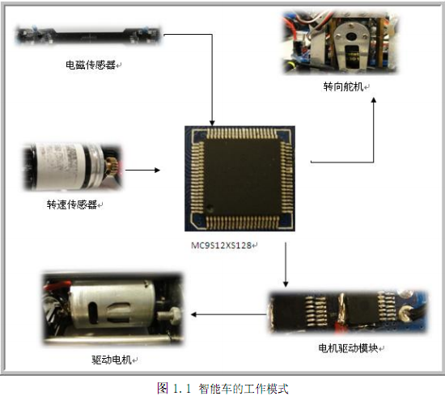

参考文献
[1] 卓晴,黄开胜，邵贝贝.学做智能车[M].北京,北京航天航空出版社,2007
[2] 康华光.模拟电子技术基础.北京,高等教育出版社，2005
[3] 李仕伯，马旭，卓晴，基于磁场检测的寻线小车传感器布局研究.2009.12.10.

附录A 程序源代码
#include <hidef.h> /* common defines and macros */
#include <MC9S12XS128.h> /* derivative information */
#pragma LINK_INFO DERIVATIVE "mc9s12xs128"
#define center 1500
#define right 1880
#define left 1125
#define L 10
#define max_speed 200
#define min_speed 100
#define kp 94
#define ki 10
#define kd 10

unsigned char g[3],ref_0[5],ref_2[5],i,j,k,l;
unsigned int sum_0=0,sum_2=0,ref_AD1,ref_AD2,set;
int this_position,last_position=0,diff_position,this_angle=center,pre_angle=0,p[3],last_angle[3];
int ideal_count,count,pulse_count,error,d_error,dd_error,speed,h[3];
int max_num=0,last_max_num,diff_num;

